小米便签代码阅读标注和维护报告
第一阶段 提醒小组件和工具模块
撰写人员 胡嘉豪 学号 202430224010 组员 B
日期 2026 年 10 月 21 日
已完成模块梳理、3 个关键类阅读注释和 2 项原始质量问题记录。快捷提醒功能、维护测试及运行截图在后续阶段完成。
仓库 https://github.com/ttt587/Notes；分支 member/b-quick-reminder。阅读起点为 develop，基线为 81a66024fe48eaa2206b854430856fe3875ff3ba。

开源软件的代码泛读

1.1 开源软件的功能描述
MiCode Notes 是 Android 便签应用，主要包含便签编辑、文件夹、清单模式、提醒、桌面小组件、文本导出和任务同步。本阶段依据源代码分析 B 负责的提醒、小组件和工具模块。
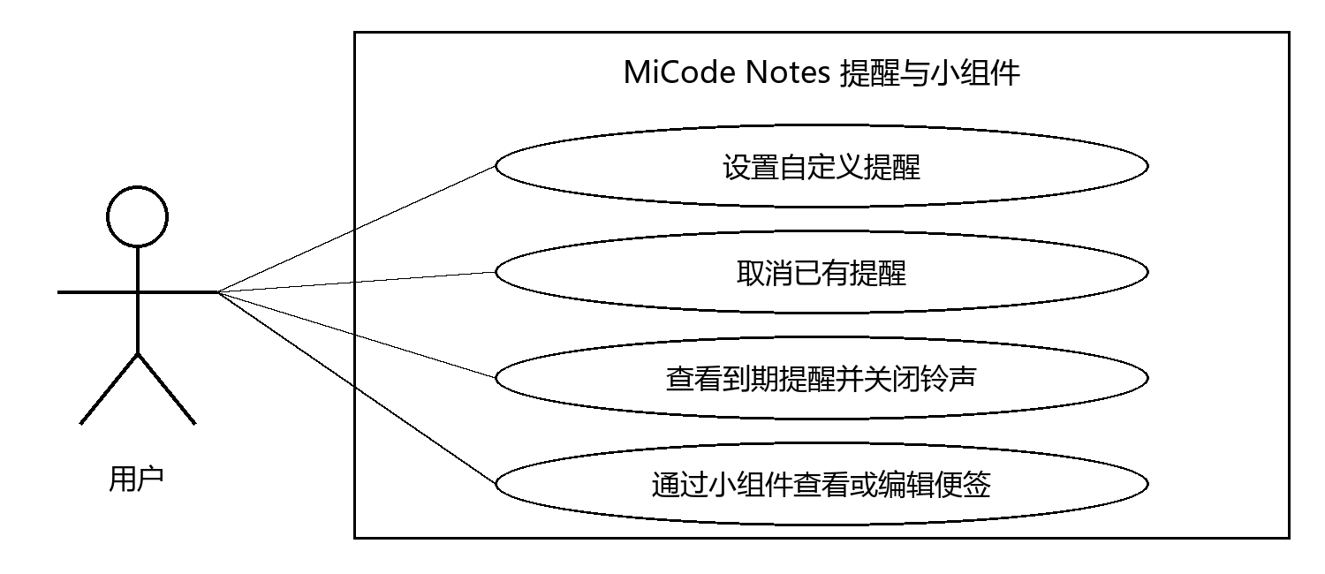
图 1 B 模块现有功能的用例图
设置提醒时，用户在编辑页打开自定义时间对话框；确定后更新工作模型，并由编辑页注册系统闹钟。取消提醒使用同一便签 URI 对应的 PendingIntent。
小组件显示已绑定便签的摘要和背景，点击进入便签；未绑定时进入新建流程。设备开机后，系统 Receiver 会重新注册尚未过期的普通便签提醒。

1.2 开源软件的软件架构及各个包和类的作用
基线有 39 个 Java 文件、8 个包和 10,002 个物理行（包括空行及注释）。ui 处理交互，model 管理工作状态，data 提供数据存取与契约，tool 提供工具，widget 管理桌面组件，三个 gtask 包负责同步数据、异常和远程协作。
B 范围包含 widget 的 3 个顶层类、tool 的 4 个顶层类和 6 个提醒相关 UI 顶层类，共 13 个。内部类不混入该统计。此版本没有独立的 Widget Service。
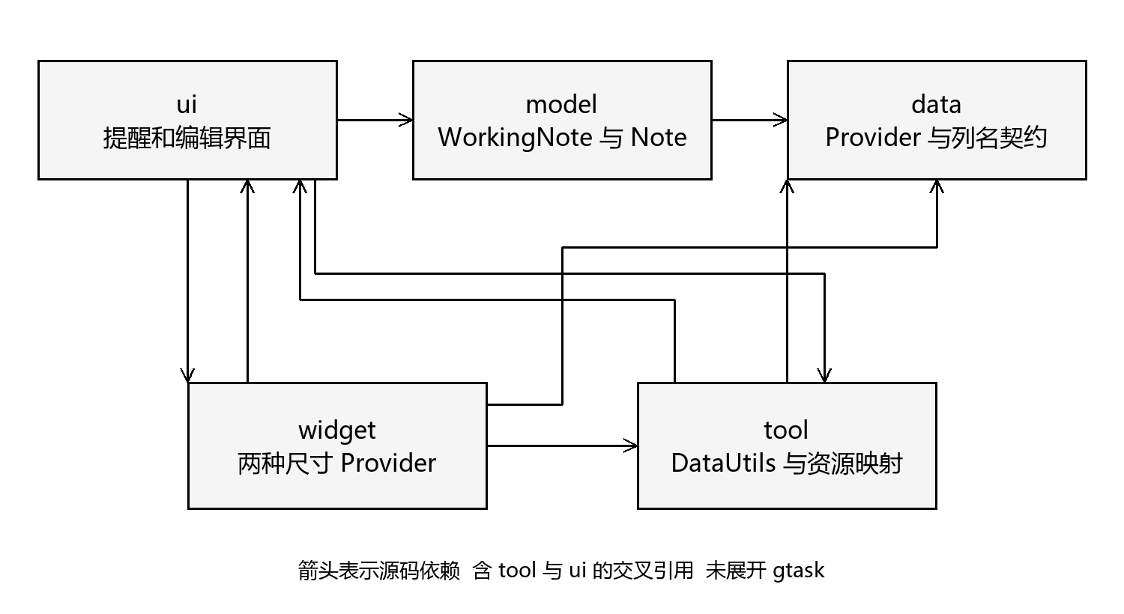
图 2 B 范围包依赖图
ui 和工具包存在交叉依赖：DataUtils 引用 NotesListAdapter.AppWidgetAttribute，ResourceParser 读取 UI 偏好键。小组件还引用编辑页作为点击目标，因此并非严格的单向分层。

类职责清单
包 | 顶层类 | 职责
widget | NoteWidgetProvider | 公共查询和刷新，解除绑定，点击行为
widget | NoteWidgetProvider_2x | 2×2 布局、背景和类型
widget | NoteWidgetProvider_4x | 4×4 布局、背景和类型
tool | DataUtils | 批量操作、可见性、摘要和组件属性查询
tool | ResourceParser | 颜色和字体索引映射到资源 ID
tool | BackupUtils | 文本导出，文件创建和结果状态
tool | GTaskStringUtils | 任务同步协议键和元数据常量
ui | NoteEditActivity | 设置和取消提醒、注册闹钟、广播刷新组件
ui | DateTimePickerDialog | 选择时间、格式化标题并回传时间戳
ui | DateTimePicker | 日期、时分和 AM/PM 滚轮及变化回调
ui | AlarmReceiver | 收到闹钟广播后启动提醒界面
ui | AlarmInitReceiver | 开机查询未来提醒并重新注册
ui | AlarmAlertActivity | 显示摘要、播放铃声、关闭时释放资源
相关跨模块类包括 WorkingNote、Note 和 Notes。WorkingNote.setAlertDate 更新待保存值并回调 UI；Note.syncNote 执行持久化；Notes 定义 URI、列名和组件类型。
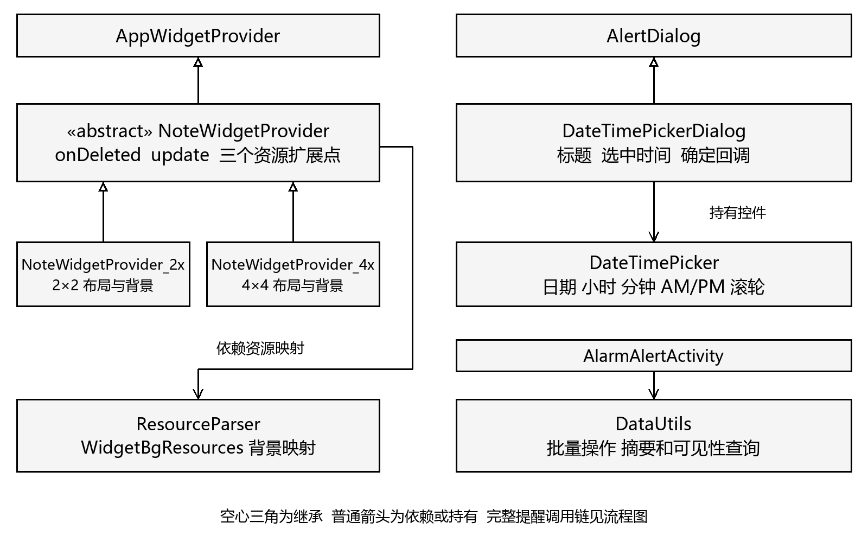
图 3 三个关键类与直接依赖的关系图

1.3 软件功能与类间的对应关系
提醒设置、取消、开机恢复和小组件更新共享便签 ID 与数据契约；下表对应关键入口。完整流程图展示系统注册与数据库保存的区别。
表 1 功能与类方法对应关系
序号 | 功能 | 类 | 关键方法
1 | 选择提醒时间 | NoteEditActivity  DateTimePickerDialog | setReminder  onClick
2 | 设置或取消 | WorkingNote  NoteEditActivity | setAlertDate  onClockAlertChanged
3 | 开机恢复和触发 | AlarmInitReceiver  AlarmReceiver | onReceive
4 | 显示提醒 | AlarmAlertActivity  DataUtils | onCreate  getSnippetById
5 | 小组件刷新 | NoteWidgetProvider  两个尺寸子类 | update  onUpdate
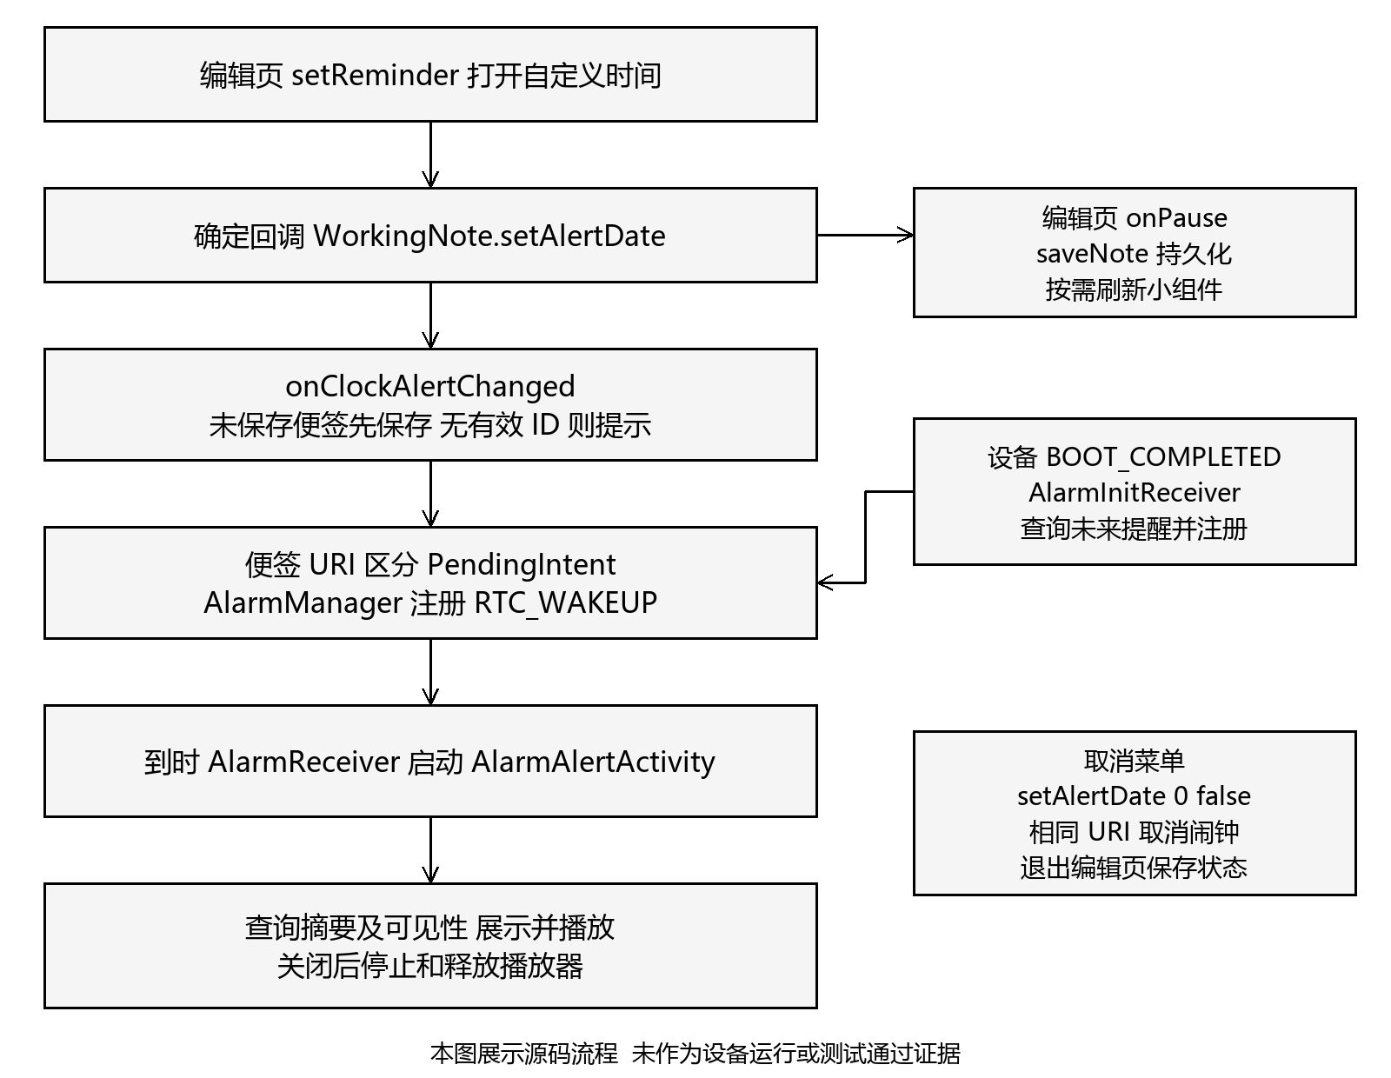
图 4 提醒设置 取消 持久化及开机恢复流程
未保存便签在注册前先尝试保存。已存在便签的变更通过编辑页 onPause 调用保存流程；系统闹钟注册和数据库持久化是两个操作。普通应用重启不能等同于 BOOT_COMPLETED。

开源软件的代码标注
本阶段在 widget、tool 和 ui 三个包中对 3 个关键类增加阅读注释，共 39 个净新增注释物理行，包含 Javadoc 起止行。去除注释和空白后，三个文件的 Java token 序列与基线一致。
注释覆盖职责、输入输出、资源关闭、回调关系和边界路径，可搜索“B 阅读标注”定位。详细阅读见 doc/members/b/phase-one-reading.md。
表 2 源码阅读注释分布
序号 | 包 | 关键类 | 净新增注释行
1 | widget | NoteWidgetProvider | 13
2 | tool | DataUtils | 15
3 | ui | DateTimePickerDialog | 11
合计 | 3 个包 | 3 个类 | 39

NoteWidgetProvider 详细阅读
两个尺寸 Provider 继承公共更新骨架，差异由布局、背景和类型扩展点提供。查询按 widgetId 过滤并排除回收站；唯一绑定便签使用 ACTION_VIEW，无绑定使用 ACTION_INSERT_OR_EDIT。以 widgetId 区分 PendingIntent，最后更新 RemoteViews。
删除组件只解除数据库绑定。批次中发现同一组件关联多条便签时直接 return，后续组件也不更新。隐私重载虽有分支，但当前公共入口固定传 false，不能仅凭广播声明认定该模式已生效。

DataUtils 详细阅读
类集中构造 ContentResolver 查询和批量操作。batchDeleteNotes 跳过系统根目录；batchMoveToFolder 同时标记本地修改。结果判断只查看首个批量结果；getFolderNoteWidget 无记录时可能返回 null。
提醒弹窗使用可见性及摘要查询。getSnippetById 在空结果时返回空串，而 null Cursor 时抛异常。通话查询的成功 return 跳过 close，记为 Q-B-02；相邻号码查询的空结果路径也值得复核。

DateTimePickerDialog 详细阅读
构造时注册控件监听器；滚轮变化依次设置 Calendar 的年、月、日和时分，并刷新标题。月份沿用 Calendar 的 0 至 11。确认回传 Unix 毫秒时间戳，取消不写入提醒。构造只清零秒，未清零毫秒。
set24HourView 只更新对话框状态，标题三元表达式的两个分支都为 FORMAT_24HOUR，记为 Q-B-01。现有调用链未拒绝过去时间，后续快捷时间必须明确边界策略。

开源软件的维护

3.1 维护的内容
本阶段没有实现功能变更。下表是后续维护计划，状态均为待实施；质量问题证据见个人质量分析报告及 quality-issues.md。
表 3 后续维护计划
序号 | 维护类别 | 名称 | 计划与状态
1 | 新增功能 | 快捷提醒 | 在提醒入口增加快捷选项，保留自定义时间；待实施
2 | 缺陷修复 | Q-B-01 格式错误 | 修正 12/24 小时标题逻辑并回归；待实施
3 | 共享工具修复 | Q-B-02 Cursor 泄漏 | 协调工具类调用方，统一 try/finally；待实施

3.2 开源软件维护所产生的设计
拟在 NoteEditActivity.setReminder 前加入选项选择，快捷时间和自定义时间共用 WorkingNote.setAlertDate 与现有闹钟流程。可把纯时间计算独立为工具，接受固定 now、时区与选项，便于跨天、月底、年底测试。
“今天晚些时候”的时刻或间隔、当日目标已过时的策略、“一周后”的时分规则尚待小组确定。本阶段不把这些规则写成已完成实现；维护后的设计图在实现确定后补充。

3.3 维护代码数量及其质量情况
本次功能代码改动为 0；源码净新增 39 行注释。执行只读核验脚本 verify_phase_one.py，通过代码 token 一致性和 git diff --check。未执行 SonarQube、Android 单元测试和设备测试。
构建尝试为 & .\gradlew.bat assembleDebug，PowerShell 报该脚本无法识别。仓库缺少 Gradle Wrapper、Gradle 构建文件及 build.xml，尚未进入 Java 编译。完整报错、环境和解决方向见 environment-and-checks.md。
表 4 本次代码改动与检查
序号 | 类别 | 对象 | 数量或结果
1 | 源码阅读注释 | 3 个 Java 类 | 39 个净新增注释行
2 | 功能维护 | 快捷提醒及缺陷修复 | 0 行，尚待实施
3 | 只读核验 | token 比较与 diff 检查 | 均通过；见 verification.txt

后续单元测试及回归测试计划
下表全部待执行，不代表通过结果；实施后在本节补充实际值、设备版本、截图和提交 SHA。
编号 | 场景 | 预期检查
B-T01 | 跨天 | 23:50 选明天 9:00，检查次日 09:00
B-T02 | 月末 | 1 月 31 日选明天，检查 2 月 1 日
B-T03 | 年末 | 12 月 31 日选明天，检查次年 1 月 1 日
B-T04 | 一周后 | 跨月或跨年，校验日期和约定时分
B-T05 | 过去时间 | 按确定策略提示或调整，避免静默设错
B-T06 | 取消提醒 | 持久化清零，原定时刻不再触发
B-T07 | 应用重启 | 正常退出再启动，检查持久化及提醒
B-T08 | 设备重启 | 开机恢复未来提醒，与应用重启区分
B-T09 | 提醒触发 | 正确便签、铃声和关闭后的资源释放
B-T10 | 组件回归 | 2×2 与 4×4 的摘要、背景、点击和解绑
B-T11 | 空白便签 | 无有效 ID 时显示原有提示，不注册提醒
B-T12 | 12/24 小时 | 标题、控件和时间戳一致
B-T13 | Cursor 释放 | 命中、空结果、null 和异常路径

3.4 维护后的软件原型
本阶段仅完成阅读与标注，尚无维护后的软件原型或运行截图。后续实现快捷选项并保留自定义入口，补充修改前后的运行截图。

实践收获和体会
阅读厘清了时间选择、模型变更、系统注册、持久化与组件刷新的关系。设备开机恢复和普通应用重启应分别验证。
正常路径也可能遗漏资源释放；注释应解释职责与边界，而不是重复语句。
后续需统一旧工程的构建方案，实际运行并补充测试证据。

大模型辅助实践的认识

5.1 使用的大模型CASE工具
使用 Codex 辅助代码检索、调用链梳理、阅读注释、问题定位、报告整理和 Git 操作。技术结论均对照源码与检查输出。

5.2大模型辅助的实践工作
任务示例为追踪 setReminder 到提醒触发，核对保存、取消与恢复路径，产出图 4 及两个质量问题记录。

5.3大模型辅助实践的收获和问题
辅助工具提高了跨文件阅读效率；其静态推断不能替代设备测试，未执行的验证均需补充实际证据。

